線形計画法
「製品Ｘを１kg生産するには，原料Ａを４kg，原料Ｂを２kg，原料Ｃを１kg必要とし，製品Ｙを１kg生産するには，原料Ａを１kg，原料Ｂを２kg，原料Ｃを３kg必要とします。原料の在庫量は，Ａは７２kg，Ｂは４８kg，Ｃは４８kgあります。製品Ｘの売価は３万円/kg，製品Ｂの売価を２万円/kgとするとき，利益を最大にするには，製品Ｘ単位と製品Ｙ単位をどれだけ生産すればよいでしょうか？」この問題文を表にすると次表(生産計画表）になる。
製品Ｘ 製品Ｙ 在庫量（制限）
-------------------------------------------------
原料Ａ ｜ ４ １ ７２ ・・・①
原料Ｂ ｜ ２ ２ ４８ ・・・②
原料Ｃ ｜ １ ３ ４８ ・・・③
-------------------------------------------------
利益 ： ３ ２ → ＭＡＸ せよ。
という問題なので、製品Ｘと製品Ｙをそれぞれx単位,y単位生産するとすると、下記のような不等式が成立する。
制約条件：
・・・①
・・・②
・・・③
非負条件：
ｘ≧０，ｙ≧０ ・・・④
目的関数：
利益関数ｆ（ｘ、ｙ）＝ を最大にする，ｘとｙの値（最適解）を求めよ。
これがＬＰ問題(線形計画法）の定式化である。
①、②、③、④の領域をＸＹ座標に表すと下図の第１象限の矩形の内側（斜線）です。この領域を、実行可能解の領域と言う。
f(x,y)=3x+2yとおくと、端点で最適解をとるという約束から、f(x,y)を計算すると
点A:f( )=
点B:f( )=
点C:f( )= ,
点D:f（ )= ,
点E:f（ )=
であるから、最適解は (x,y)= ( ， ) となる。

つまり、製品Ｘを 単位ｋｇ、製品Ｙを 単位、生産すれば、

最大売上 万円 を得ることができる。・・・・・こたえ（単位忘れるな！）
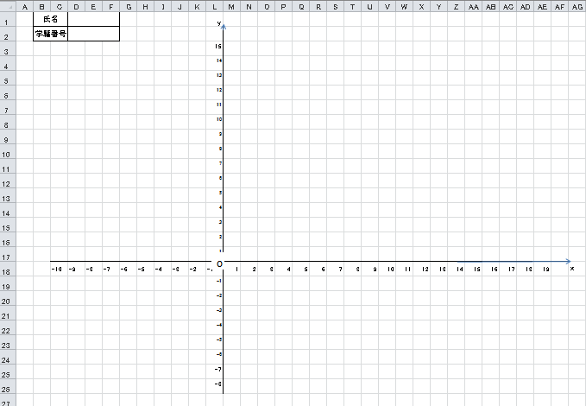
求める部分は第１象限の斜線部分
計算欄

